
ملزمة لمادة
مهارات التعلم والتفكير


مجهود شخصي
دعواتكم:روّنق



بسم الله الرحمن الرحيم
أخوتي الأعزاء ،، هذه الملزمة وضعتها لكم فقط للمساعدة والتسهيل عليكم
ولكن لا يعتمد عليها اعتمادا كليا فأرجوا من الجميع الرجوع لمحتويات البلاك بورد
ومحتويات الاستاذ تفادياً لأي خطأ او نقصان ..
مع تمنياتي القلبية للجميع بالتوفيق والدرجات العالية
شدوّا حيلكم وركزوا وأنتم قدها بإذن الله ،، ربي يوفقكم أجمعين
أختكم : روّنق ،، لا تنسوني من دعواتكم

دعاء بدء المذاكرة :
اللهم إني اسألك فهم النبيين ، وحفظ المرسلين
إلهام الملائكة المقربين ،اللهم اجعل ألسنتنا عامرة بذكرك ، وقلوبنا مليئة بخشيتك وأسرارنا بطاعتك ، إنك على كل شيء قدير.
دعاء بعد المذاكرة :
اللهم إني أستودعك ما قرأت وما حفظت وما تعلمت
فرده لي عند حاجتي إليه إنك على كل شيء قدير وحسبنا الله ونعم الوكيل .

الوحدة الأولى
مهارات البحث العلمي
• المخطط العام للوحدة :
البحث العلمي
مفهوم البحث العلمي و اهدافه
خصائص البحث العلمي
اخلاقيات البحث العلمي
مصادر المعلومات
عناصر البحث
توثيق المراجع

المحور الاول
مفهوم البحث العلمي وأهدافه
مفهوم البحث العلمي :
ويشير إلى الجهود المنظمة من أجل الاجابة على اسئلة أو فروض محددة ، وفق منهجية علمية دقيقة ، باستخدام أدوات البحث المعروفة ، والتي تؤدي في النهاية إلى
• اكتشاف معرفة جديدة .
• أو تطوير عمليات أو منتجات قائمة .
• أو حل مشكلة محددة في مجال ما .
بحيث تنعكس نتائج البحث ايجابا على تطوير حياة الانسان في جميع مجلاتها. ويعرف التل وقحل (2007) البحث العلمي بأنه :" عملية منظمة تهدف إلى الكشف عن الاسباب أو العوامل التي أدت إلى ظهور مشكلة ما ، عبر اختبار فرض أو عدد من الفروض الدقيقة وايجاد الحلول المناسبة".
أهداف البحث العلمي :
اهداف الحث العلمي
تفسير الظواهر
الضبط وتحكم في الظواهر

التنبؤ ب المستقبل

المحور الثاني
خصائص البحث العلمي

*يسير البحث وفق طريقة علمية منظمة
*الموضوعية
*يتطلب صفات فى الباحث نفسه
*القابلية للتعميم
*القدرة الاختبارية واستخدام الفروض
*التبسيط والاختصار

- خصائص البحث:
1. يسير البحث وفق طريقة علمية منظمة :
حيث يجب على الباحث إتباع خطوات معينة متتالية ، بحيث أن الخطوة الثانية تبدأ حال إنتهاء الخطوة الاولى، ويمكن توضيح الخطوات بما يلي:
• يبدأ البحث بسؤال أو عدة اسئلة في عقل الباحث حول بعض القضايا الحياتية التي تثير التساؤلات.
• يتطلب البحث تحديد المشكلة وصياغتها صياغة محددة وبمصطلحات واضحة.
• يتطلب البحث وضع خطة توجه الباحث للوصول الى حل.
2 . الموضوعية:
وتتضح في محاولة الباحث الوصول الى نتائج وإصدار قرارات بعيدا عن التحيزات الشخصية ، الالتزامات المسبقة ، والمشاركة العاطفية ، واعتماده على الدلائل والبراهين في إثبات الفروض ، أو إجابة أسئلة الدراسة.

3. البحث العلمي عمل دقيق يتطلب صفات في الباحث نفسه أهمها:
• الصبر والمثابرة.
• حب الاستطلاع والتقصي.
• عدم التشهير العلمي بالاخرين أو السخرية من منجزاتهم.
• الامانة و الابتعاد عن الذاتية.
4- القابلية للتعميم:
حيث يمكن الحصول على نفس النتائج تقريبا إذا تم اتباع نفس المنهجية العلمية، وخطوات البحث مرة أخرى وفي نفس الشروط وظروف البحث السابقة. كما أنه يمكن تعميم النتائج على الحلات المشابهة في نفس البلد أو غيره. وبدون القدرة على التعميم، يصبح البحث العلمي أقل أهمية وأقل فائدة . كما أن القدرة على التعميم تساهم في الاستفادة من البحث بدرجة قصوى في المجلات المختلفة.

5- القدرة الاختبارية، واستخدام الفروض في البحث:
تشير هذه الخاصية إلى القابلية الاثبات نتائج البحث العلمي. حيث تكون المشكلة موضوع البحث قابلة الاختبار والقياس. وتعني كذلك إمكان جمع المعلومات الازمة للاختبار الاحصائي للتأكد من صحة الفروض.
6- التبسيط والاختصار:
أي التبسيط المنطقي في المعالجة ، والتناول للبحث بحيث تبدو خطوات البحث وإجراءاته ونتائجه واضحة للقارئ . حيث أن أ ي تعقيد في الاسلوب أو التحليل ال يخدم البحث يعتبر على الدراسة.


النزاهة الاكاديمية : تحتل النزاهة الاكاديمية المرتبة الاعلى في سلم القيم التي تحرص الجامعات في مختلف انحاء العالم على نشرها بين أعضاء التدريس بها وزرعها بين طلابها وهي مزيج من مجموعة من الصفات المحمودة كـ الامانة والثقة والعدل والاحترام والمسؤولية ، يمكن معرفة المقصود بالنزاهة الاكاديمية من خلال استعراض أضادها من السلوكيات السلبية التي تندرج تحت مظلة عدم الامانة الاكاديمية التي قد تتواجد في البيئة الاكاديمية مثل :
المحاضرة الثانية المحور الثالث : أخلاقيات العمل
الغش : هو استخدام او الشروع في استخدام معلومات غير مصرح بها
في أي سياق أكاديمي أو جعل شخص آخر يقوم بذلك نيابة عن الشخص ،،
مثل ( دفع مبلغ مالي لشخص نظير أعداده التكليف
البحثي نيابة عن الطالب المكلف به)
-التقديم المتكرر: أي ان يقوم الباحث أو الباحثة بتقديم نفس العمل
أو البحث في أكثر من محفل طمعا في تحصيل عائد اكاديمي.
-إساءة استخدام الاعمال العلمية : أي العبث بالأعمال العلمية المتاحة
للاستخدام الجميع بهدف طمس او اخفاء مصدر المعلومة المتحصل عليها.
مثل (قيام طالب ما بقطع الصفحات التي تشمل على الاحصار والرسومات البيانية لتأمين الادعاء بأنه هو صاحبها عندما يضمنها في بحثه).
-عدم الامانة الالكترونية : أي استغلال الموارد والتجهيزات التي توفرها
الجامعة للحصول على معلومات او اشياء ليست من حق الشخص.
مثل(استخدام احساب البريد الالكتروني لشخص آخر داخل الجامعة او عبر أجهزة الحاسب بها للجوء دون تصريح الى معلومات محظورة أو خاصة ).
-المساعدة على أو الاشتراك في السلوكيات غير النزيهة :
مثل( قيام أحد قدامى الطالب بإعطاء الطالب الجديد بحثه ليقدمه باسمه )
-الفبركة : أي تلفيق المعلومات .
مثل (ان يقوم الطالب باختراع معلومات جديدة لو يتوصل اليها
فعليا أو الاستشهاد بمراجع لم يتم الرجوع اليها اطلاقا ).

الانتحال العلمي يتضمن :
*الانتحال هو "فعل" سواء كان بقصد أو غير قصد.
*يتضمن الانتحال أخذ من عمل آخر دون علم ومن ثم ينطوي على نوع من الغش .
*يتخذ هذا الفعل طرق عديدة مثل الشراء التجاري لأبحاث أو طرق أخرى غير قانونية .
*الشيء المأخوذ قد يكون فكرة أو كلمات أو صور أو رسوم توضيحية الخ .
*الهدف النهائي من عملية الانتحال هو الحصول على فائدة ما دون الجهد مثل الحصول على درجات مادة ما او الترقي من درجة أكاديمية الى درجة أخرى.

يتم تفادي الانتحال العلمي من جانبين :#
-الطلاب أو الباحثون : من خلال معرفتهم بالطرق السليمة
لعملية الاستشهاد المرجعي ومن ثم تحقيق النزاهة الاكاديمية.
-أعضاء التدريس : بوضع القوانين واللوائح التي تعاقب كل
من يخالف الطرق السليمة وكذلك الكشف عن الابحاث المنتحلة.
الطرق السليمة لاستشهاد المرجعي :#
الاقتباس : هو استخدام نفس الكلمات الواردة في مصدر المعلومات آخر بـين عـلامات تنصيص ثم توثيق المعلومات الببلوجرافية الخاصة بالمصدر المستشهد به ، وعندما يضيف الباحث كلمات أخرى من عنده يجب وضعها بين أقواس (حتى يميز مايذكره من تعليقات وما تم أخذه من معلومات)
إعادة الصياغة : تعني قراءة أفكار من مصادر معلومات أخرى وإعادة صياغتها بأسلوب الباحث وكلماتة دون تغير في المعنى مع توثيق المعلومات الببلوجرافية الخاصة بالمصدر المسشتهد به .
تلخيص : يتطلب ذلك ماكتبه مؤلف آخر والتعبير عنه في كلمات قليلة بأسلوب الباحث .

المحاضرة الثالثة
المحور الخامس: عناصر البحث العلمي
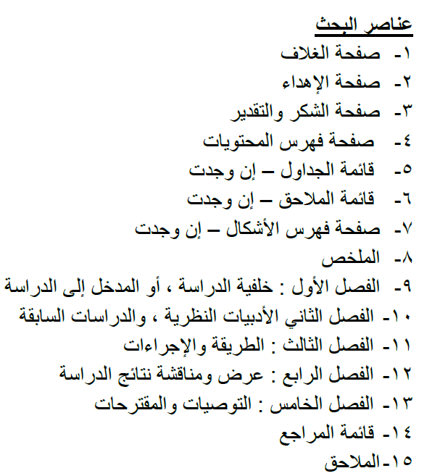
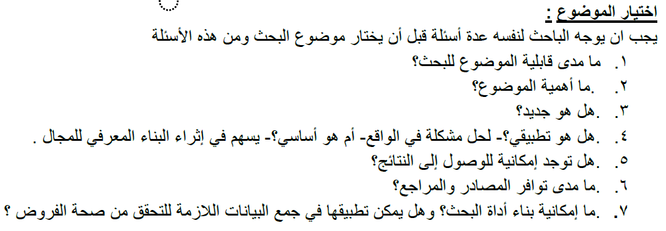
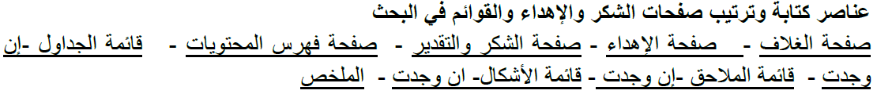

]] عناصر البحث [ [
اولاً صفحة الغلاف : بكتابة عنوان البحث ، اسم معد البحث،العام الدراسي
اسم المشرف على البحث ،اسم الجامعة والكلية والقسم الذي ينتمي اليه.
عنوآن البحث : العنوان الجيد هو الذي يراعي الامور التالية :
*أن يكون جيد ومبتكراً.
*أن يكون مختصرا ودقيقاً.
*يعطي فكرة شاملة عن الدراسة من حيث : المشكلة ،
المستهدفون ،الزمان ،المكان، المنطقة الجغرافية التي ستغطيها الدراسة .
ويوضح متغيرات الدراسة العالقة بينها على شكل صيغة تصريحية
مثل : أثر تغيير حالة الحروف على سرعة القراءة ،
*أن تتبين أبعاد الموضوع وحدوده .
*يحمل الطابع العلمي ، بعيدا عن العبارات الدعائية
*لا يتضمن ما ليس داخلا في موضوعه فيجب أن يخلو من الكلمات غير الضرورية
مثل : دراسة أو دراسة تجريبية وبشكل عام لا يفضل أن يزيد عدد كلمات العنوان عن 12 كلمة.

ثانياً : صفحة الاهداء
صفحة اختيارية للطالب حيث يسجل فيها إهدائه لمن يريد في وسط الصفحة .
ثالثا: صفحة شكر وتقدير
يقدم فيها الطالب عبارات مختصرة يعبر فيها عن شكره وتقديره لكل من ساعده في إعداد البحث من مشرف ومشاركين في الدراسة وغيرهم .
رابعا: صفحة فهرس المحتويات
تحتوي على عناوين الفصول الرئيسية والعناوين الفرعية وأمام كل منها رقم الصفحة .
خامساً: قائمة الجداول ان وجدت
وهي صفحة تضم قائمة بأرقام الجداول وعناوينها وأمام كل منها رقم الصفحة.
سادساً: قائمة الملاحق أن وجدت
هي صفحة تضم قائمة بأرقام الملاحق وعناوينها وأمام كل منها رقم الصفحة.
سابعاً: صفحة فهرس الأشكال إن وجدت
وهي صفحة تضم قائمة الرسوم والاشكال وعناوينها وأمام كل منها رقم الصفحة .
ثامناً : الملخص هو تعبير موجز وشامل عن محتويات البحث يمكّن القارئ من التعرف على أجزاء البحث بشكل سريع وعلى سبيل المثال ، يمكن أن يصف الملخص الناقط التالية :
-أهداف البحث بشكل مختصر
*المستهدفون من الدراسة مصنفون حسب خصائصهم الاساسية
كـ الجنس،العمر، المؤهل، الخبرة .
*إجراءات البحث الاساسية بشكل مختصر كـ منهج البحث ،الأداة ،الطرق الاحصائية التي استخدمت لاستخلاص النتائج .
*أبرز النتائج الاساسية
- الاستنتاجات والتطبقات التي تواصل لها الباحث بعد استعراه لنتائج البحث .

"الملـــــــــــــخص "
يكتب الملخص بعد الانتهاء من كتابة كافة أجزاء البحث الاخرى ولكنه يوضع حسب نظام في الصفحة الثانية بعد الغلاف وتظهر كلمة الملخص في منتصف الصفحة APA
abstractالعلوية وتبدأ الكتابة في السطر الذي يلي كلمة الملخص بدون ترك فراغ قبل أول كلمة
اذ انها تبدأ من أقصى اليمين مباشرة وتتراوح عدد كلمات الملخص بين 150 الى 250كلمة.


تاسعاً: الفصل الاول
خلفية الدراسة ، المدخل الى الدراسة
ويهدف الى توفير سياق للدراسة ويجيب على السؤال التالي
#ما لعوامل الخاصة التي أدت الى التفكير في الدراسة وتنفيذها ؟
ويتراوح عدد صفاحته من 2 الى 5 صفحات ،
ويشمل : مقدمة ثم المشكلة و التساؤلات ثم أهداف البحث
ثم أهمية البحث ثم حدود البحث ثم المصطلحات .
#المقدمة : تهيئة وتمهيد أهمية الموضوع ، أبرز الصعوبات ، طريقة تقسيم فصول البحث .
#مشكلة البحث : صياغة مشكلة البحث بشكل واضح، أبرز متغيرات الدراسة، وضوح الصياغة ودقتها.
#صياغة مشكلة البحث :
-على شكل فرضي
-على شكل سؤال بحثي
-على شكل غرض عام
والملاحظ أن الفرض يصاغ صيغة موجبة ،وفي كثير من الاحيان تصاغ المشكلة في الدراسات التجريبية
وشبه التجريبية كفرض صفري بصيغة سالبة، ومثال ذلك :لا توجد علاقة بين مدى إستقلالية المعلم في تطوير منهج وتحصيل الطلبة في العلوم وهذه الصياغة تنص على أن الفرق الحدث بالصدفة وسوف تحدد الدراسة قبول او رفض الفرض الصفري .
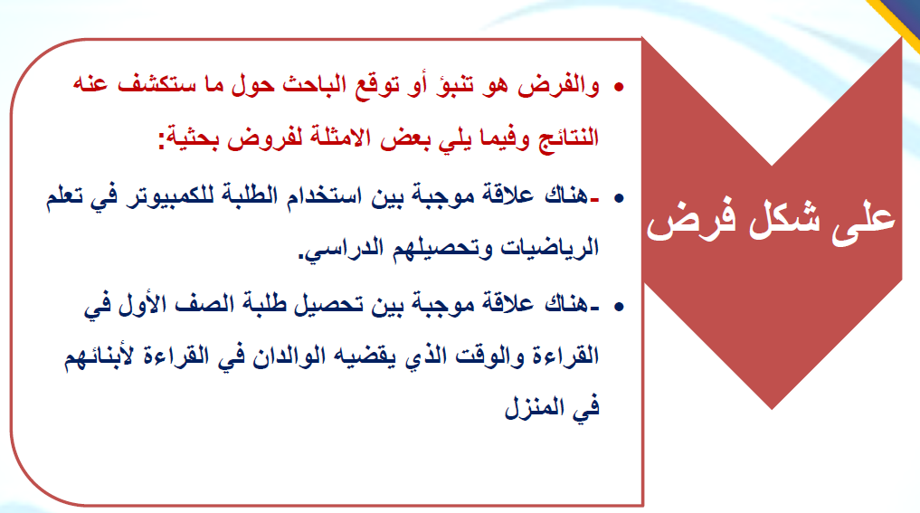

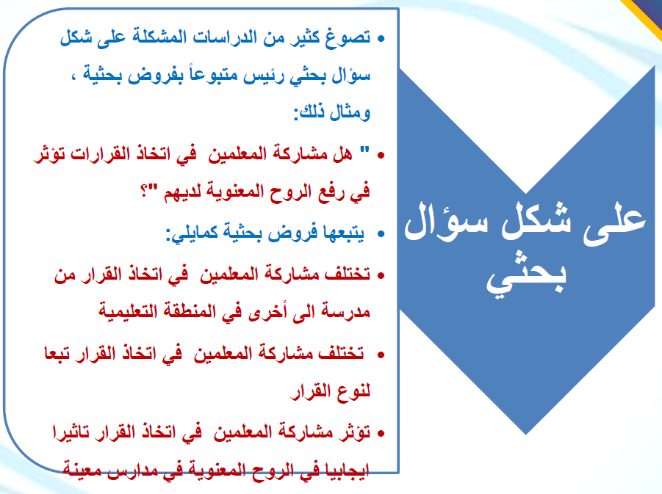

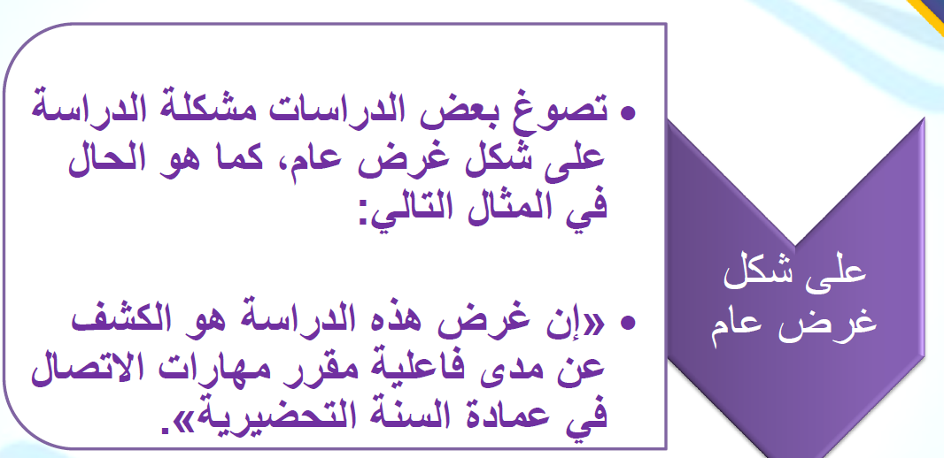

#أهداف البحث :يعرض بها أهم الاهداف التي يستحقها الباحث من وراء دراسته
#حدود البحث :
زمانية ، موضوعية ، مكانية
*الزمانية : أي المدة التي يغطيها البحث
*الموضوعية: أي الجوانب التي يغطيها البحث والواردة في عنوان الدراسة
*المكانية : أي المجال المكاني سواء كان قرية او مدينة أو دولة
#مصطلحات البحث
وفيها تعرف مصطلح جديدا أو مصطلح يستخدم كمجال مهني أو مصطلح عام
وترغب في استخدامه بطريقة مختله نوعا ما .

إن غرض هذا الفصل يتمثل في تقديم الاساس المعرفي الذي يركز عليه البحث ويعكس هذا الغرض تقليدا عريقا في البحث العلمي وهو اعتراف جميل بالماضي وابراز بموضوع الصلة للدراسة الحالية ويشمل على جزئين :
# الادب النظري ،، #الدراسات السابقة

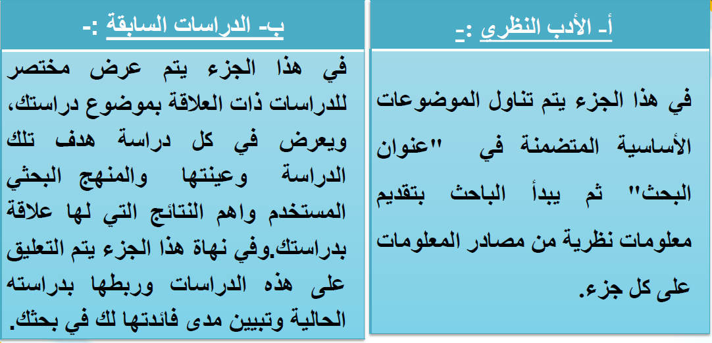

#المنهج التاريخي (الوثائقي ) :
يسعى الى جمع الحقائق العلمية للظواهر التي حدثت بالماضي ،
عن طريق دراسة الوثائق ، السجلات ،الصور ، الاثار القديمة، الصحف ،المجلات الكتب شهود عيان ...الخ لغرض تفسيرها والوقوف على مضامينها والتعلم منها ومعرفة مدى تأثيرها للمجتمع الحالي واستخلاص العبر منها .

#المنهج الوصفي :يقوم على دراسة الظواهر الطبيعية والاجتماعية والاقتصادية والسياسية الراهنة فهو يصف خصائصها ويصف العوامل التي تؤثر عليها ويحدد العلاقات الارتباطية بين المتغيرات
التي تؤثر على تلك الظاهرة ، أن الوصفي يهتم بتحديد دقيق للظاهرة كما هي موجوده حاليا على خلاف مع البحث التاريخي والذي يركز على مجرى في الماضي .

أنواع البحوث الوصفية :
1-البحوث المسحية : تهتم بدراسة معينة من جميع جوانبها في الوقت الحاضر ،، وتتضمن هذه البحوث التالي :

*دراسات المسح الاجتماعي للتعرف على الجوانب المختلفة لظروف المجتمع بهدف إصلاحه
ودراسة الظواهر الاجتماعية ومعرفة خصائصها وتركيبها والعلاقة التي تربط الافراد .
*مسح الرأي العام للتعرف على أراء أفراد المجتمع في الامور السياسية والاجتماعية القابلة للنقاش والجدل
مثل: مسح الرأي العام عند الانتخابات
*المسوح التسويقية ما تقوم به الشركات والمؤسسات للتعرف على اراء افراد المجتمع فيما يتعلق بمنتجاتها لتحديد اي منتج يستهوي المستهلك او اي الاعلانات كان لها تأثيرا أكبر فيجلب إنتباهه .
*المسوح التعليمية أسلوب منظم للحصول على معلومات موضوعية في مجال التعليم تتعلق بظاهرة معينة .

-2دراسة الحالة : هي دراسة المتعمقة لحالة فردية تخص فرد،أو جماعة او نظام إجتماعيا ، او ظاهرة إعلامية في حيز جغرافي محدد بحيث تشكل من خلاله الحالة ،وكلا متميزا يتطلب الاحاطة بكل مكوناتة الداخلية ،وتفاعلاتة الخارجية بصفه معمقة ويعد منهج دراسة الحالة من أهم المناهج البحثية التي تستعمل في حقول علم الاجتماع والخدمة المدنية.
#مناهج البحث العلمي :
*الدراسات والبحوث المقارنة : وهي دراسات تعتمد على مقابلة الاحداث والاراء بعضها ببعض لكشف
ما بينمها من وجوه افتراق واتفاق .. وتعتبر الموازنة والمقارنة في العلوم الانسانية بمثابة الملاحظة والتجربة في العلوم الطبيعية ،فهي الاداة المثلى في علم الاجتماع والتربية يستخدم كذلك في دراسة العديد من الظواهر والمشكلات في العلوم الاخرى.

#المنهج التجريبي :
اسلوب يتعلق بإجراء تجربة علمية او تطبيق ميداني لفكرة معينة لهدف إختبار نتائجها
أو التحقق من صحتها ،وتكون هذه التجربة على عينة لمعرفة مدى تأثير عامل واحد او اكثر
يسمى عامل متغير مستقل على عامل آخر يسمى متغير متابع ...
ويقتضي الاسلوب التجريبي إحداث تغيير مضبوط على ظاهره او ملاحظة ماينتج عن هذا التغير من اثار
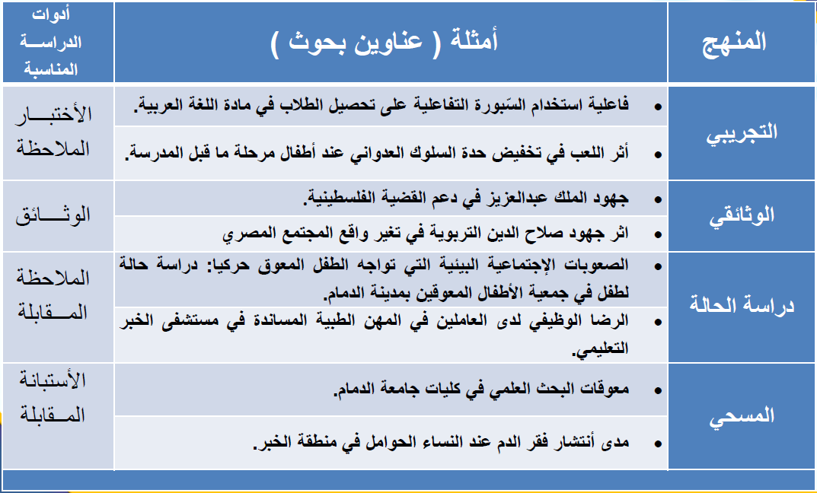
ولتعميق الفهم حول أهداف البحوث نورد الجدول التالي

ملخّص المحاضرة الأولى المباشرة

بداية المحاضرة ببداية الوحدة الجديدة
(مهارات التعلم)الوحدة تنقسم الى ثلاث محاضرات
اهم نقاط الوحدة والمحاضرة
- الفرق بين التعلم والتعليم
- التعرف ع التعلم النشط بأنواعه وأشكاله
- مقارنة بين الطالب في التعليم التقليدي والطالب في التعلم النشط
- كيف يكون التعاون بين افراد المجموعة
- التعرف ع التعليم الالكتروني
المحور الأول : التعلم النّشط
- تعريفه هُ
- فوائدهـ
- دور المتعلم والمعلم في التعليم النشّط
- إستراتيجيات التعلم النّشط
المحور الثاني : التعليم التعاوني
- تعريفه هُ
- شروطه
- فوائِدهـ
- إستتراتيجيآت التعليم التعآوني
-وذكر مثال جميل له عن دورته التّدريبية
أوضح فيهآآ أن التعلم بمجموعات يعتبر من التعليم التعاوني
المحور الثالث : التعليم الالكتروني
- تعريف مفهومه هُ ( نقطتين )
- الفرق بين التعلم الأفتراضي والألكتروني ( عدّة نقاط )
- التعليم الغير إلتزامني
- أدوات التعليم الالكتروني
- مستجدات التعلم الالكتروني
( ذكر أن الويكيبيديا غير موثوق بهآ فقط للقراءة )
# و سيتكلم بالمحاضرة القادمة بنظم تعلم الانسان
ورآح يضاف لنآ مرجع آخر غير الكتاب والمحاضرات المّسجـلة


المحور الاول : التعلم النشط
تعريفة : هو عملية إشتراك الطلبة بشكل نشط ومباشر في عملية التعلم ، قراءة وكتابة وتفكيرا وتأملاً
حيث يقومون بعمليات المشاركة والتطبيق بدلا من الاقتصار على استقبال المعلومات اللفظية المسموعة او المرئية المطبوعة والمكتوبة .
وطرحت جامعة نيوهامبيشير الامريكية ،تعريفا للتعلم النشط وهو عبارة عن تحمل الفرد مسؤولية كي يعلم نفسه
ويطور عادات عقلية واستراتيجيات دراسة لتحقيق الاهداف الخاصة به.
فوائد التعلم النشط :
-يحصل المتعلمون خلال التعلم النشط على تعزيزات كافية حول فهمهم للمعارف الجديدة.
-يبين التعلم النشط للمتعلمين قدرتهم على التعلم بدون مساعدة الاخرين مما يعزز ثقتهم بنفسهم.
-يعطي للمهمات التي تنجز من خلال التعلم النشط قيمة أكبر .
-يتعلم الطلبة من خلال التعلم النشط أكثر من المحتوى المعرفي، فهم يتعلمون مهارات التفكير العليا فضلا عن تعلمهم كيف يعملون مع آخرين يختلفون عنهم .
-يساعد التعلم النشط على تغيير صورة المعلم بانه هو المصدر الوحيد للمعرفة .
- يتعلم المتعلمون خلال التعلم النشط استراتيجيات وطرق الحصول على المعرفة.
- يساعد على التذكر والتطبيق في مواقف جديدة فالشيء الذي يستكشفه الدارس يبقى في ذاكرته.

دور المعلم والمتعلم في التعلم النشط :
أختلف دور المعلم في التعلم النشط ، فلم يعد المعلم هو المصدر الوحيد للمعلومات التي يلجأ اليها الطالب،
ويعتمدون عليه اعتمادا كلياً بل أصبح المعلم يقوم بأدوار عديدة، فهو الميسر للتعلم والمرشد والموجهه
لنشاط الطلاب والمقيم لادائهم،والمهيئ لبيئة تعليمية ثرية،وتلك الادوار مجتمعة تسهم في نمو الطلاب وتقدمهم
وتحقيق الاهداف التربوية المنشوده .
وبالمثل أختلف دور المتعلم ، ففي التعلم النشط المتمركز حول الطالب،يقوم الطلاب بدور فعال
في عملية التعلم عن طريق التفاعل مع مايسمعون او يشاهدون أو يقرءون في الصف ويقومون بالملاحظة
والمقارنة والتفسير واكتشاف العلاقات ويتواصلون بصورة ميسرة مع زملائهم ومعلمهم
وبمعنى آخر فإن الغاية في التعلم النشط هي تعويد الطلاب على التعلم الذاتي وتحمل المسؤولية
وتهيئة الفرصة أمامهم للابتكار والاستقلالية والاعتماد على النفس والعمل الجماعي والاشتراك في الفعال في الانشطة المقدمة لهم .

استراتيجيات التعلم النشط :
يقدم التربيون مصطلح التعلم النشط على مدى واسع من أنواع التعلم القائم على النشاط وإيجابية الطلبة
وقد قام ميل سلبرمان بدراسة أشار فيها وجود العديد من الاستراتيجيات التعلم النشط
التي يمكن استخدامها لتدريس أي مادة ، وأشار الى بعضها انه ملائم للفصل الكامل وبعضها ملائم للمجموعات الصغيرة ، ومن هذه الاستراتيجيات : التعلم التعاوني ، الدراما التعليمية ،النشاط القصصي، الاغاني التعليمية
الذكاءات المتعددة ، الالعاب التعليمية ،تعلم المقارن والاركان التعلمية ،لعب الادوار ،
التعلم من خلال الكمبيوتر،التعلم من خلال الانترنت ،المناظرات ، البحث الميداني ،المشروعات، حل المشكلات، المحاكاة... .

وفيما يلي نركّز على استراتيجيتين مهمتين هما : التعلم الالكتروني ، التعلم التعاوني

المحور الثاني : التعلم التعاوني
ماهو التعلم التعاوني ؟ هو موقف تعليمي يعمل فيه الطلاب على شكل مجموعات صغيرة
في تفاعل ايجابي متبادل يشعر فيه كل فرد أنه مسؤول عن تعلمه وتعلم الاخرين بغية تحقيق أهداف
مشتركة ، ويعرف ( أرتزت) بأنه أحد أساليب التعلم تتطلب من المتعلمين العمل في مجموعات
صغيرة لحل مشكلة ما أو الاتمام عمل معين او تحقيق هدف مما يشعر كل فرد من افراد مجموعته
بمسؤوليته اتجاه مجموعته.

شروط التعلم التعاوني :
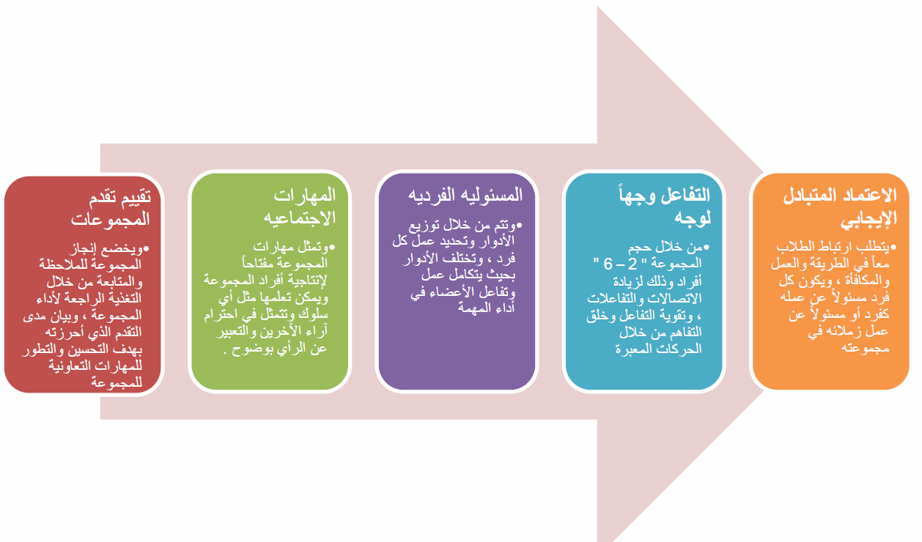

فوائد التعلم التعاوني :
-إرتفاع معدلات تحصيل الطلاب وزيادة القدرة على التذكر.
-تحسين قدرات التفكير عند الطلاب
- زيادة الحافز الذاتي نحو التعلم
-زيادة الثقة بالنفس
-نمو علاقات ايجابية بين الطلاب
-إنخفاض المشكلات السلبية بين الطلاب
-نمو مهارات التعاون مع غيرهم
-تنامي المسؤولية الفردية والقابلية للمسائلة
-تحدي المتعلمين الاعلى قدرة لمساعدة زملائهم الاقل قدرة
-إشباع العديد من الحاجات النفسية والاجتماعية مثل الحاجة للانجاز للتقدير
-تحقق ناتج أفضل لان ناتج الجماعة دائما أفضل من ناتج الفرد
-جعل البيئة الصفية آمنة

المحور الثالث: التعلم الالكتروني
يعيش العالم في الفترة الاخيرة ثورة علمية وتكنولوجية كبيرة ،كان لها أثرا كبيرا على جميع جوانب الحياة
وأصبح التعليم مطالبا بالبحث عن أساليب ونماذج تعليمية جديدة لمواجهه العديد من التحديات
على المستوى العالمي منها زيادة الطلب على التعليم مع نقص عدد المؤسسات التعليمية ،وزيادة الكم المعلوماتي في جميع فروع المعرفة فظهر نموذج التعلم الالكتروني ليساعد المتعلم على التعلم
في المكان الذي يريده وفي الوقت الذي يفضلة دون الالتزام للحضور لقاعة الدراسة في أوقات محددة ،وفي التعلم من خلال محتوى علمي مختلف عما يقدم بالكتب الدراسية،حيث يعتمد المحتوى الجديد على الوسائط المتعددة ( النصوص، رسومات ،صور،فيديو،صوت) ويقدم من خلال وسائط الكترونية مثل الكمبيوتر
الانترنت، الاقمار الصناعية،الاذاعة،التلفزيون البريد الإلكتروني،مؤتمرات الفيديو.

مفهوم التعلم الالكتروني:
-تعليم يهدف الى ايجاد بيئة تفاعلية غنية بالتطبيقات المعتمدة على تقنيات الحاسب الالي
والشبكه العالمية للمعلومات،وتمكن الطالب للموصول الى مصادر التعلم في أي وقت .
-طريقة للتعليم باستخدام اليات الاتصال الحديثة من حاسب وشبكات ووسائط متعددة من صوت وصورة ورسومات وآليات بحث،ومكتبات الكترونية وبوابات الشبكة العالمية للمعلومات سواء كان عن بعد أو قاعات الدراسة ،فالمقصود استخدام التقنية بجميع أنواعها في ايصال المعلومة بأقصر وقت وجهد.
ويختلف التعلم الالكتروني عن التعلم الافتراضي في أن الاول يشبه التقليدي مع إستخدامه للواسئل والوسائط الالكترونية وقد يتم داخل القاعات الدراسية فهو تعليم حقيقي وليس تعليما إفتراضيا حيث تشير كلمة إفتراض بمعنى غير حقيقي .
يعتبر التعلم الالكتروني من الاتجاهات الجديدة في منظومة التعليم والتعلم الالكتروني وهو المصطلح الاكثر استخداما حيث نستخدم مصطلحات اخرى مثل :online ,electronic edition ,web based edition
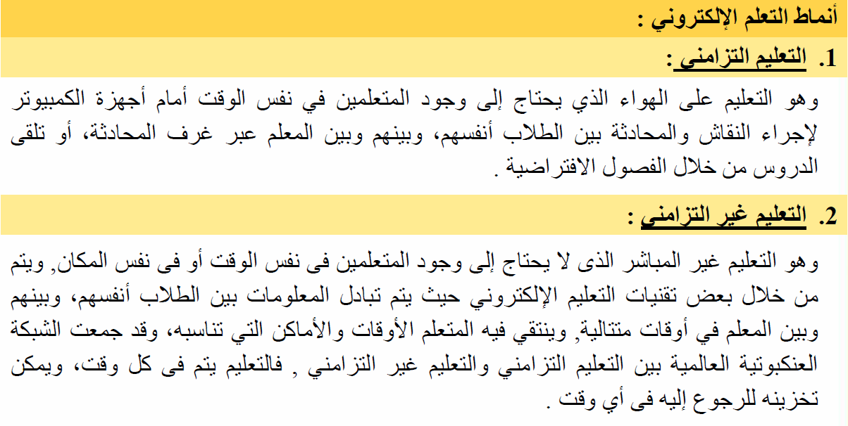
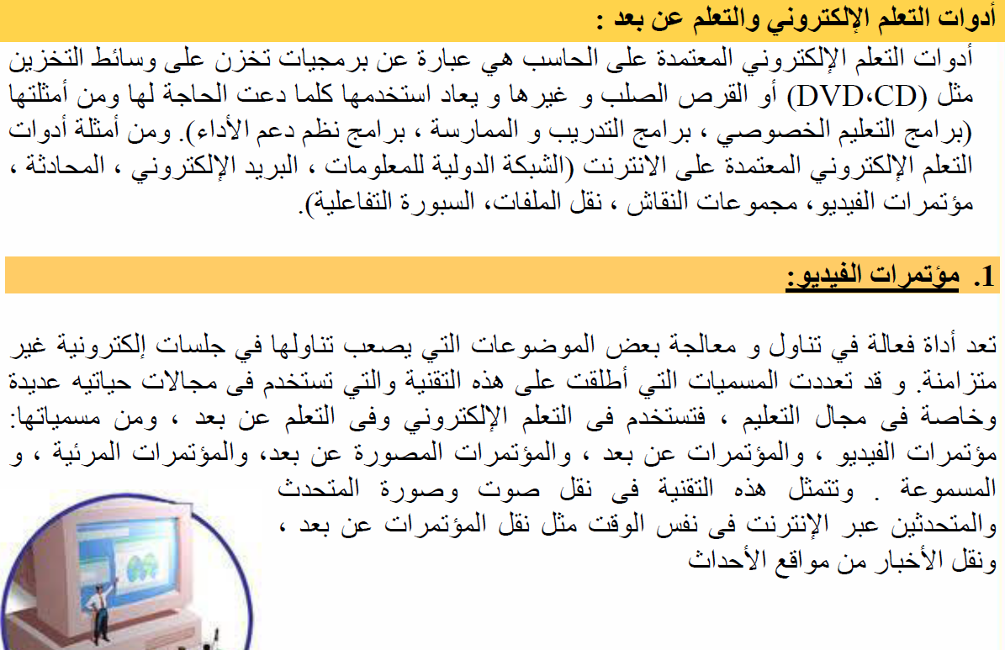
ويشير التعلم الالكتروني الى التعلم بواسطة تكنلوجيا الانترنت حيث ينشر محتوى عبر الانترنت أو الانترانت او الاكسترانت وتسمح هذه الطريقة لايجاد روابط مع مصادر خارج المحاضرة ويقدم التعلم الالكتروني نوعين هما

المحور الاول : العقل البشري , والحاسب الآلي :
مقدمه : يعد كل من اتكنسون وشيفرن 1968م من اوائل علماء النفس الذين اسهموا في صقل وصياغه نموذج معالجه المعلومات وقد قاما بوضع نموذج لمكونات نظام معالجه المعلومات من خلال اقتراح ثلاثي الابعاد للذاكره البشريه مبرزين فيه مراحل تناول المعلومات ومعالجتها وقد قدم العديد من العلمات مساهمات ساعدت في تطوير هذا النموذج من خلال دراستهم وابحاثهم المستفيضه في مجال الذاكره البشريه .
يتألف نظام معالجه المعلومات لدى الانسان من ثلاثه مكونات (انظمه) رئيسيه تتمثل في الذاكره الحسيه او مايسمى بالمسجلات الحسيه والذاكره قصيره المدى او الذاكره العامله و الذاكره طويلة المدى وهذه الانظمه مشابهه الى درجه ما لانظمه معالجه المعلومات في الحاسوب الاكتروني .
وبناءً على ماسبق يمكن تعريف نظام معالجه المعلومات بأنه ذلك النشاط الذي يقوم به الفرد لأستلام المعلومات من حوله عبر الحواس الخمس ثم خزنها بمخازن الذاكره ومن ثم استرجاعها عند الحاجه اليها ويقوم نظام معالجه المعلومات على فكره مفادها ان العقل البشري يعمل بنفس الطريقه التي يعمل بها نظام الحاسوب فهناك مدخلات ومخرجات تتخللها عمليات معالجه . ويسلط الجدول التالي الضوء على العلاقة بين النظامين :
اوجه المقارنه | الحاسب | العقل البشري
وحدات المعالجه | وحده المعالجة المركزية CPU | الدماغ والجهاز العصبي
وحدات الادخال | لوحه المفاتيح –الفأره –الماسح الضوئي | الحواس
وحدات الاخراج | الشاشه والطابعه – السماعات | الاستجابه الداخليه والخارجيه اللغه الشفويه ولغة الجسد والافعال
التخزين المؤقت | كميات قليله تخزن على RAM | معلومات بسيطه تخزن في الحسيه والقصيره
التخزين طويل المدى | كميات كبيره من المعلومات تخزن على القرص الصلب | كميات كبيره –لامحدوده-من المعلومات تخزن في الذاكره الطويله المدى.
قابليه النسيان | الخلل في البرمجه او عدم حفظ المعلومات | التداخل او التلف او الامحاء
العوامل المؤثره في المعالجه | قدرة المبرمج وجوده المنتج | البيئه و الوراثه

المحور الثاني : انواع الذاكرة في نظام المعالجة المعلومات :
1-الذاكره الطويله . 2- الذاكره قصيرة المدى . 3- الذاكره الحسيه . 4- المثيرات (الحواس)
ويعرف بارون الذاكره على انها : القدره على الاحتفاظ بالمعلومات واسترجاعها وقت الحاجه .
ويعرفها ستيرنبرغ بانها : العمليه التي يتم من خلالها استدعاء معلومات الماضي لاستخدامها في الحاضر .
ويتحدث العلماء عن ثلاثه انماط للذاكره تمثل ثلاثه نظم في تخزين المعلومات وهي :
1- الذاكره الحسيه: وهي المخزن او المسجل الحسي حيث تستقبل المثيرات – المعلومات – الصور – الالوان ... عبر الحواس لمده قصيره فلو راقبنا ضوء المصباح لمده 10 ثواني ثم اغلقنا اعيننا بسرعه فنستمر برؤيه ضوء المصباح فتره وجيزه واهم خصائص هذه الذاكره :
●الطاقه التخزينيه من 4-5 وحدات معروفيه كل وحده عباره عن كلمه او حرف او جمله او صوره .
●تحتفظ بالمعلومات لمده قصيره لا تتجاوز الثانيه بعد زوال المثير .
●لا تقوم بأي معالجات معرفيه للمعلومات بل تترك ذلك للذاكره القصيره .
2-الذاكره قصيرة المدى : سميت بهذا الاسم لانها تحتفظ بالمعلومات لفتره قصيره لا تتجاوز 30 ثانيه . وتتوسط بين الذاكره الحسيه وطويله المدى وتسمى بالذاكره العامله او الفاعله لانها الوحيده التي تقوم بالعمليات ترميز وتحليل وتفسير المعلومات استعدادا لنقلها الى الذاكره طويلة المدى . واهم خصائص هذه الذاكره ما يأتي :
●الطاقه التخزينيه من 5-9 بمتوسط 7 وحدات معرفيه كل وحده بمثابه درج يوضع فيه شي واحد فقط حرف ,كلمه,جمله , صوره ويمكن زياده فاعليه القدره التخزينيه عن طريق استراتيجيه التجميع او الدمج لتقليل عدد الوحدات .
●تستقبل المعلومات التي يتم الانتباه لها فقط .
●تنسى المعلومات نتيجه الاهمال او التداخل معلومات جديده بدل القديمه وتسمى بعمليه الاستبدال
3- الذكرى طويله المدى : وتمظل خزان المعلومات والخبرات التي اكتسبها الفرد عبر مراحل حياته المختلفه وتستمد معلوماتها من الذاكره قصيره المدى كمل تزود الذاكره قصيره المدى بالمعلومات عند الحاجه اليها وتتميز بانها غير محدوده وتقسم الى قسمين :
●الذاكره الاجرائيه : وتدور حول المعلومات اللازمه لأداء المهارات التي تعملها الفرد سابقا مثل كيفيه قياده السياره او المراوغه في لعبه كرة القدم .
●الذاكره التقريريه :وتدور حول القائق والمعارف وهي سهله النسيان بسبب تداخل المعلومات وكثرتها بعكس الذاكره الاجرائيه لأنها مرتبطه بمهارات ادائيه يصعب نسيانها .

المحور الثالث : المراجل الاساسيه في نموذج معالجه البيانات :
- الاستقبال :وتتمثل باستلام المنبهات الحسيه من العالم الخارجي عبر الحواس , وتعتبر هذه العمليه بمثابه الوقود في نظام معالجه المعلومات
- الترميز : وهي عمليه تشفير وتكوين اثار ذات مدلول للمدخلات الحسيه حيث تتم هنا عمليات تغيير المدخلات الحسيه من شكلها الطبيعي الى مدخلات بصريه او لمسيه .. وتتم هذه العمليه في الذاكره قصيرة المدى .
- التخزين :وهي عمليه الاحتفاظ بالمعلومات في الذاكره وتختلف مده الاحتفاظ حسب نوع المعالجه التي تتم في حين لا يتجاوز الاحتفاظ بالمعلومات في الذاكره الحسيه الثانيه الواحده قد نحتفظ بها لمده 30 ثانيه في الذاكره العامله وفي الذاكره طويلة المده قد نحتفظ بالمعلومات بشكل دائم حسب طريقة المعالجه .
- الاسترجاع :وهي القدره على استعاده المعلومات التي تمت معالجتها وتخزينها سابقا والتي تعتمد على مستوى تنشيط الذاكره ووجود المنبهات التي تساعد في استدعائها ومدى الفه المعلومات وممارستهاوالتي تمر بثلاث مراحل هي البحث عن المعلومه ومن ثم تجميعها وتنظيمها واخيرا تنفيذ الاستجابه النطلوبه .

المحور الخامس:مساعدات التذكر :
قد يحدث النسيان لاسباب متعدده فسرتها نظريات مختلفه مثل نظريه التلف والاضمحلال والتي تقوم على مبدأ الاستعمال والاهمال فالمعلومات التي لا تستعمل تضعف وتزول وهنالك نظريه الاحلال والتي تقوم على مبدأ ان المعلومات الاحدث تحل مكان الاقدم بينما تشير نظريه الفشل في الاسترجاع وهي من احدث النظريات التي اعتمدت على مجموعه من الدراسات ان النسيان لا يعني اختفاء المعلومات من الذاكره وانما العجز عن الوصول اليها رغم وجودها (Anderson1995) لأسباب تعود الى سوء الترميز او التخزين او لعامل الخبره .
عزيزي الطالب بما ان النسيان مشكله قائمه فقد طور العلماء النفس عده استراتيجيات تساعد الافراد على التذكر نختار منها ماياتي علها تكون عونا في تحسين ذاكرتك :
- استراتيجيه احلال الاماكن : بمعنى ربط المعلومات بأماكن معروفه للفرد مثل طالب جامعي يريد تذكر شراء مقاضي البيت فيربط اللحم والبيض بكليه الزراعه ويربط القرطاسيه بمكتبة الجامعه والمنظفات بكليه العلوم وكذلك يرتب الكواكب حسب قربها من الارض بمقاعد زملائه التي يعيها جيدا .
- استراتيجيه الحروف الاولى :وهنا يأخذ الحرف الاول من الاسماء او المختصرات لتكوين كلمه او كلمات داله فيمكن تكوين اختصار لجامعه الدول العربيه بكلمه (جدع) كمل يمكن اختصار نص يحتوي العديد من المعلومات باختيار الكلمات الاساسيه فيه ومن ثم اخذ الحرف الابرز من كل كلمه وتكوين كلمات او جمله مفيد داله على النص كاملا .
- الكلمات الاستفتاحيه :والتي تسهم في تذكر العديد من الاشياء والكلمات من خلال تذكر كلمه مرتبطه فكلمه فأس تذكرنا بالمحراث والتراب و الاشتلال والاسمده ...
- استراتيجيه التأمل : وتعني بذل الجهد الذهني للأفاده من الخبرات المخزوونه لدى الفرد في الترميز وتخزين المعلومات الجديده فيمكن تذكر كلمه (fish) يربطها بكلمه (فيش) والتي تعني لا يوجد .
- اعاده التعلم والمراجعه : حيث تسهم في نقل المعلومات من الذاكره القصيره الى طويلة المدى .
- التوليف القصصي : وهي محاوله نسج قصه ذات معنى من مجموعه احداث او اشياء ومعلومات مطلوب تعلمها .
- طريقه السلسله :وتسمى بمساعدات التذكر الرابطه حيث يتم ربط الفقره الاولى بالثانيه والثالنيه بالثالثه وتستخدم هذالطريقه في حفظ القران الكريم والشعر وجدول الضرب وعلى سبيل المثال ثد ينسى المتعلم بيتا من قصيده يحفظها فيعود ادراجه لبدايتها لاستذكارها لانه يحفظ القصيده على شكل سلسله.
- استخدام الخرائط الذهنيه : كما سيرد تفصيلها لاحقا
- تدوين الملاحظات والمختصرات التي تعين عى اختزال المعرفه الكبيره وتسهل تذكرها .
الخاتمه : عزيزي الطالب من خلال مامر معك في نظام معالجه المعلومات ومعرفه الطريقه التي يتم فيها استقبال المعلومات ومعالجتها واسترجاعها عن الحاجه اليها فإنه يؤمل منك ان تكون اكثر وعيا ادراكا وان ينعكس هذا الوعي بطريقه معالجه المعلومات على تحسين عمليه التعلم لديك كما يؤمل منك ان توظف مساعدات التذكر في تحسين عمليات التذكر لديك في حياتك العلميه والعمليه وان تستفيد منها في الموضوع القادم والمتعلق بنماذج القراءه ولقراءه السريعه بحيث تجمع بين القراءه الفاعله والاستفاده القصوى مما قرأته .

المحاضرة السادسة : نماذج القراءة و القراءة السريعة
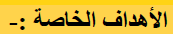
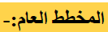
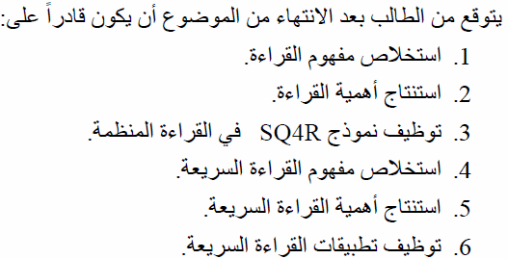
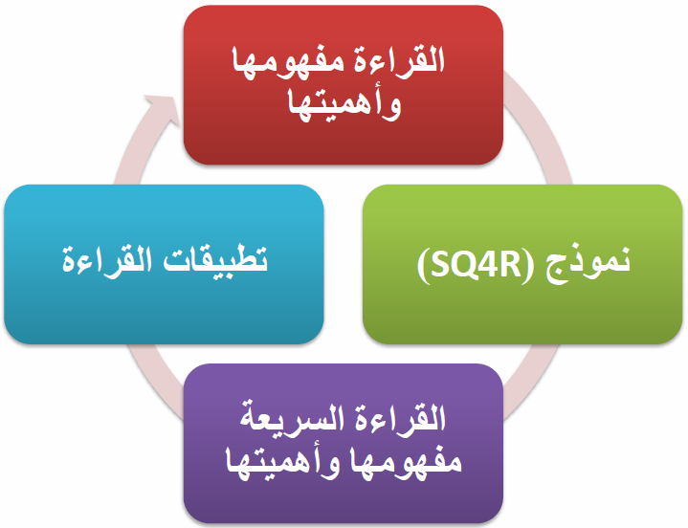

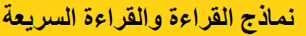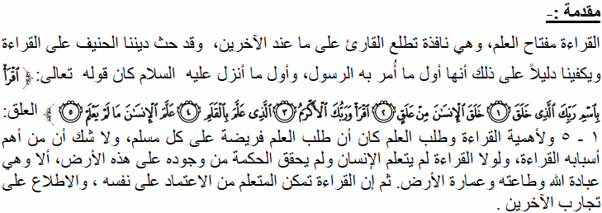
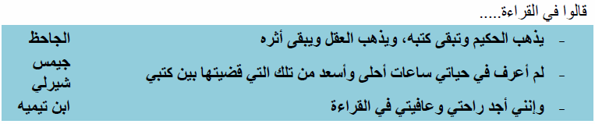

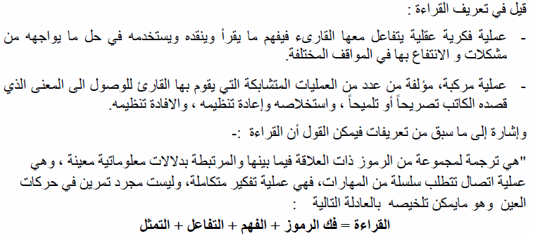

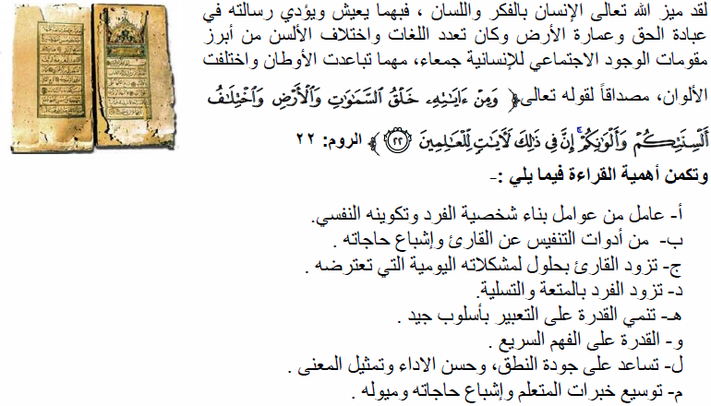
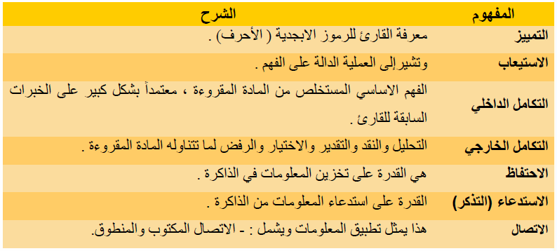
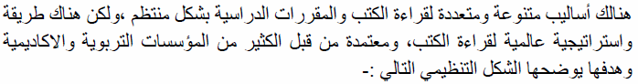
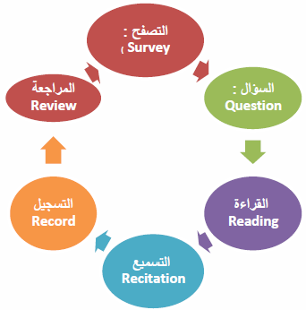
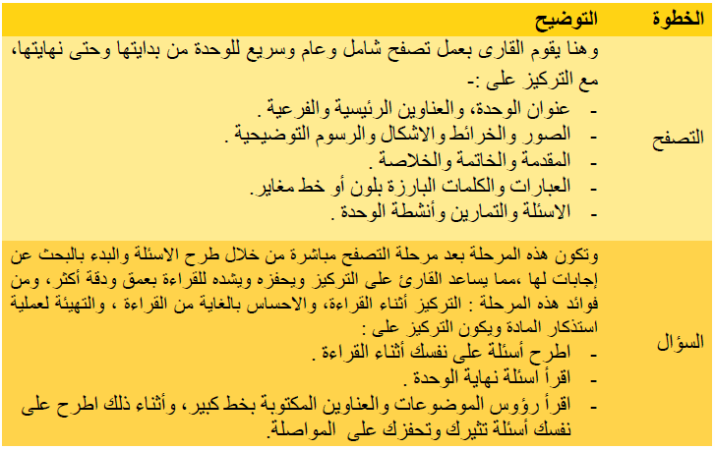
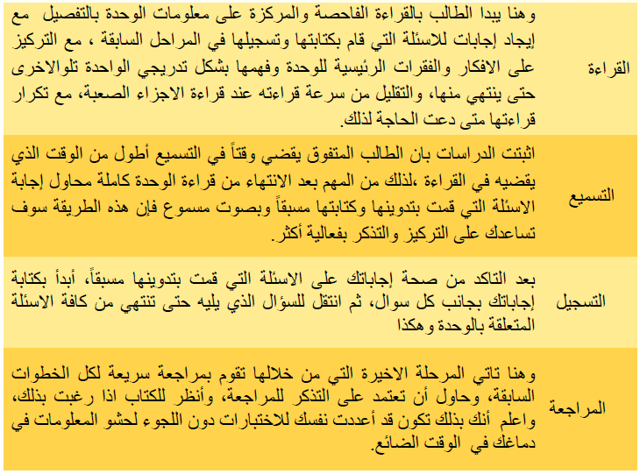
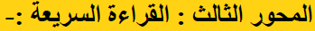
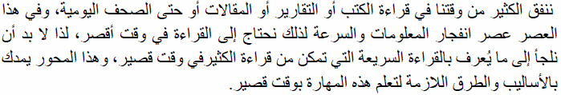

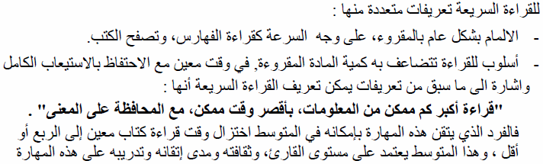

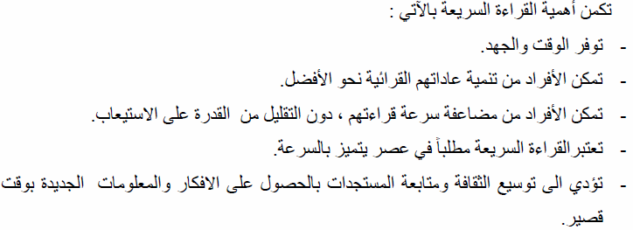
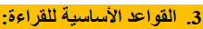
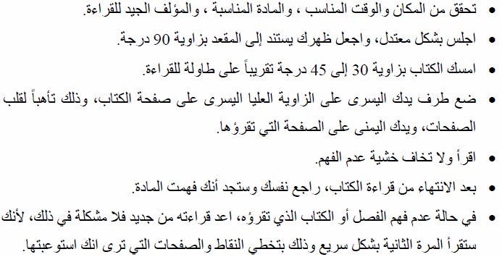

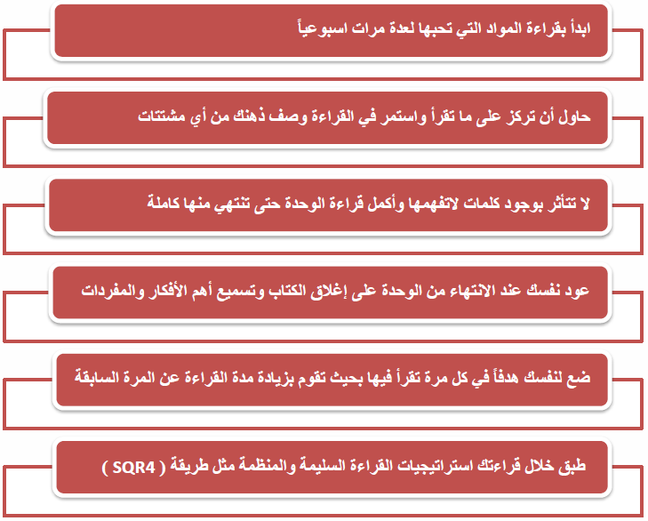

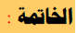
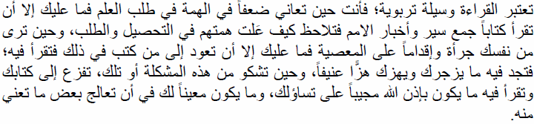

المحاضرة السابعة البث المباشر الثاني


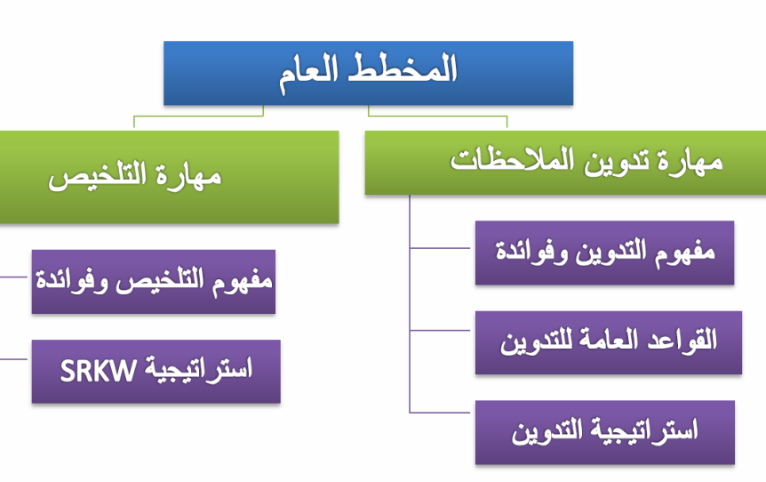

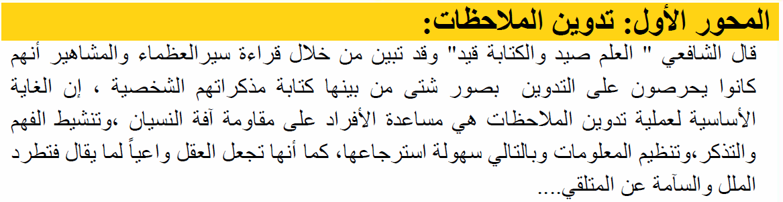
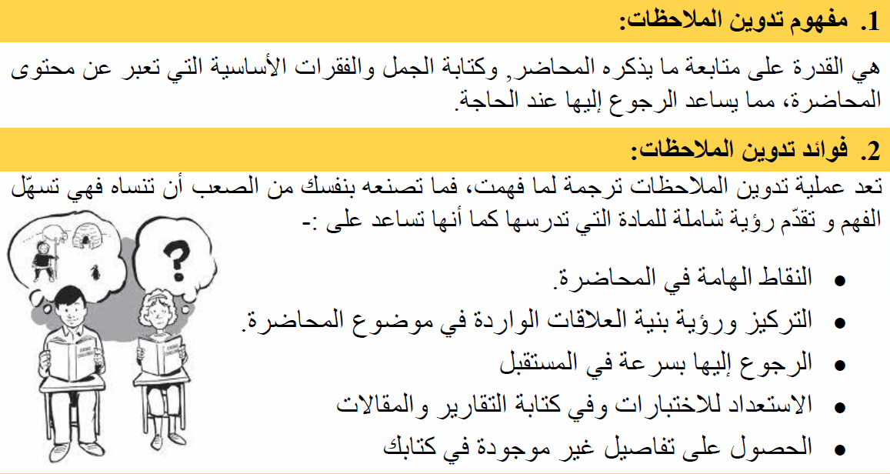

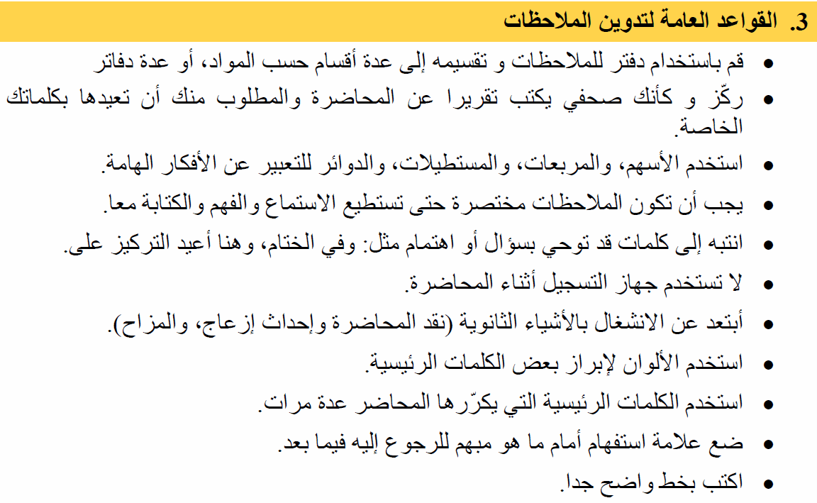

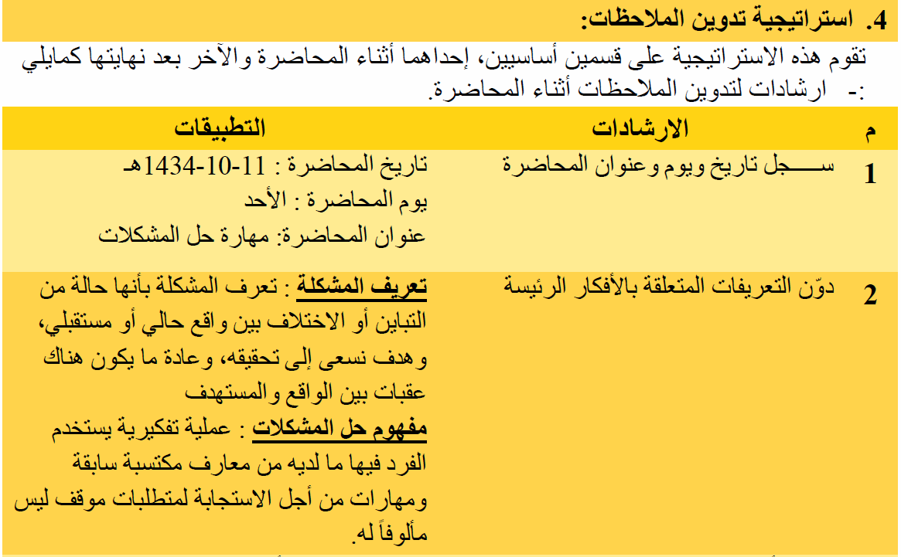

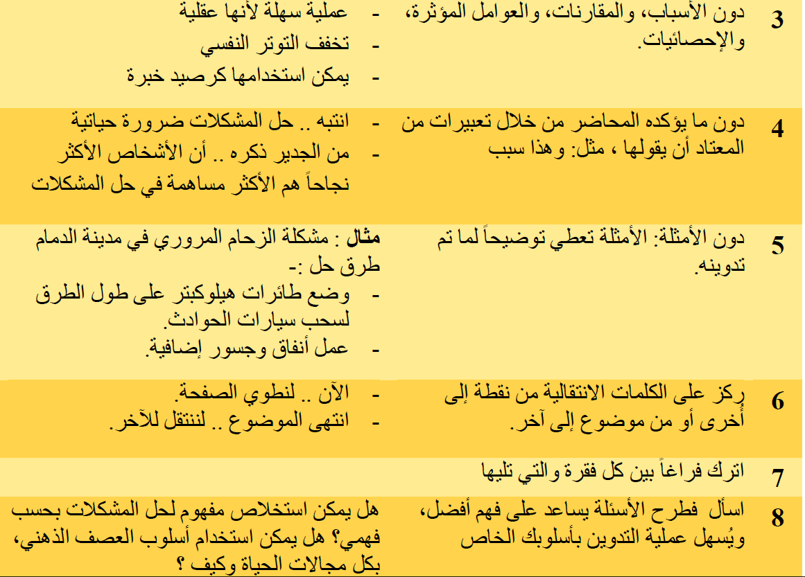

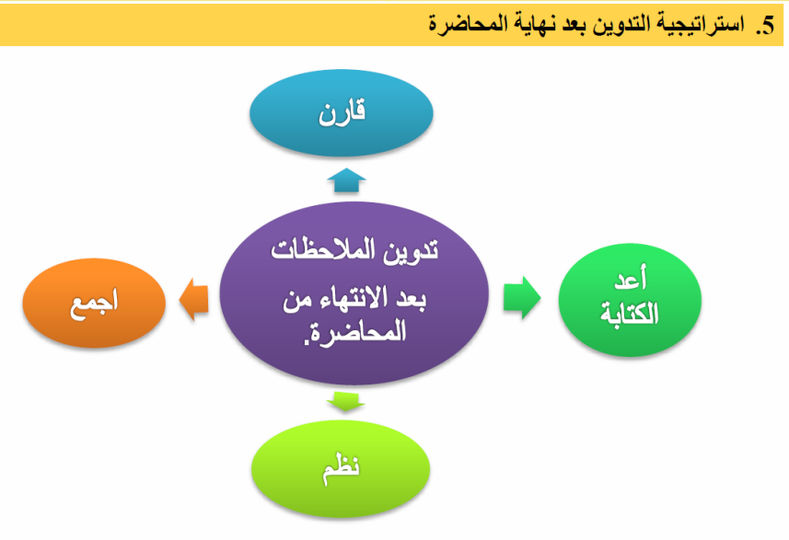

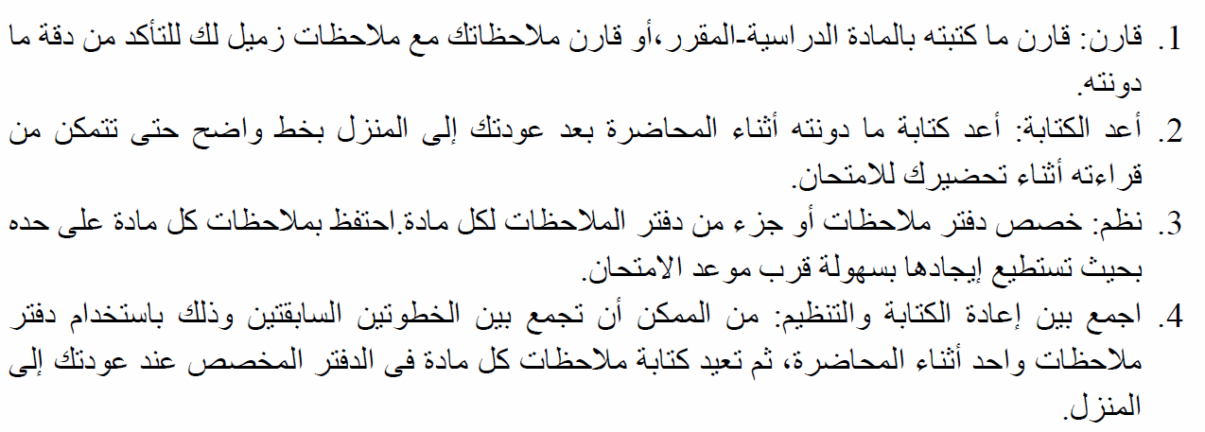

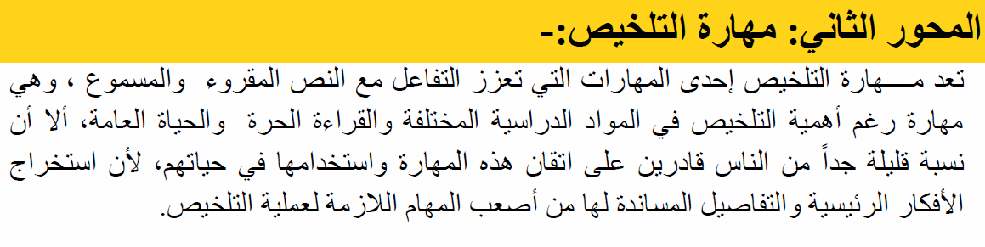
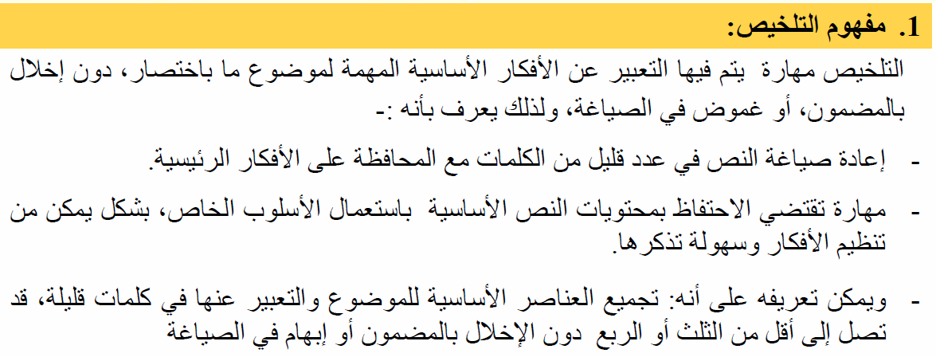
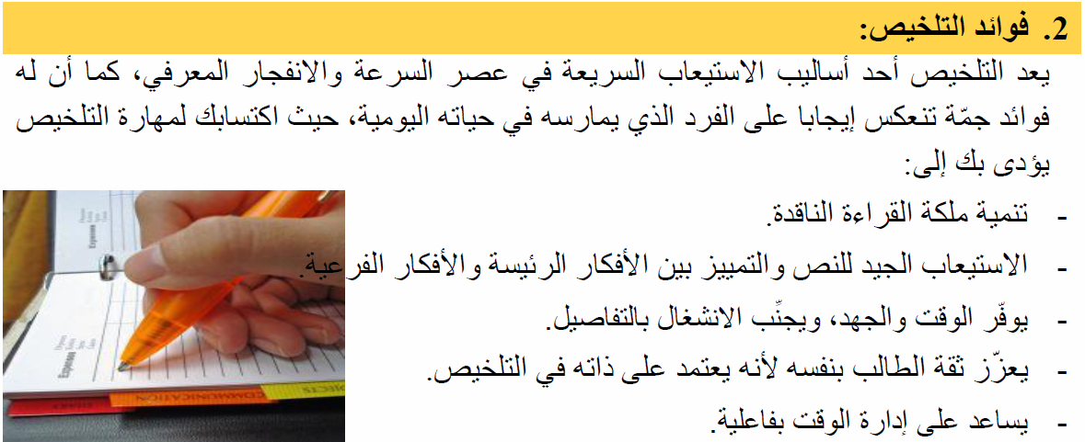
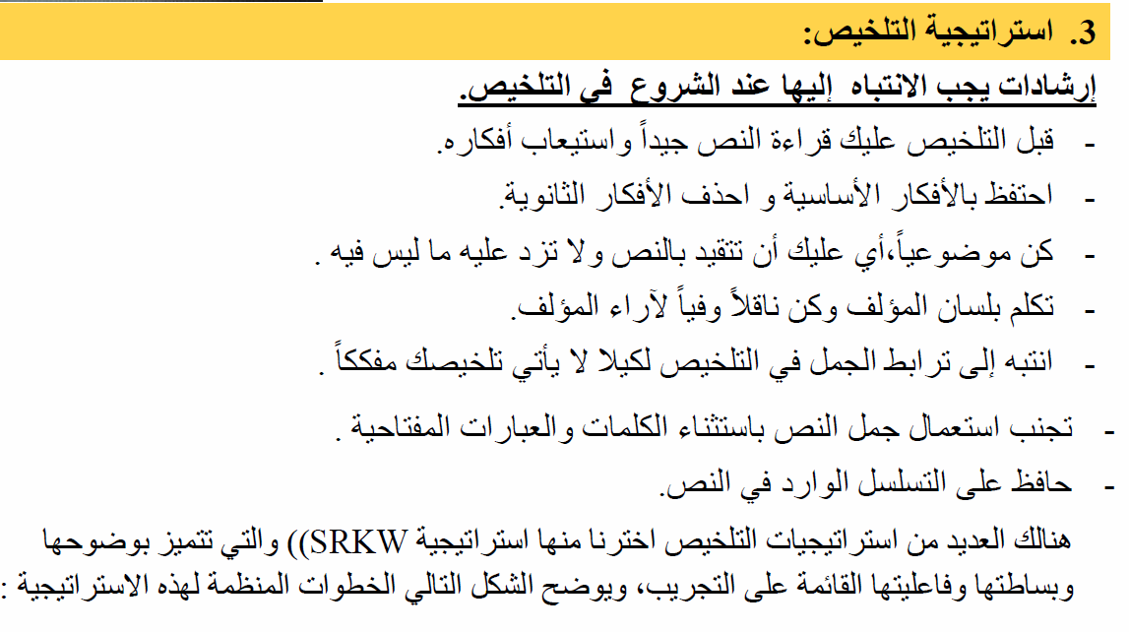
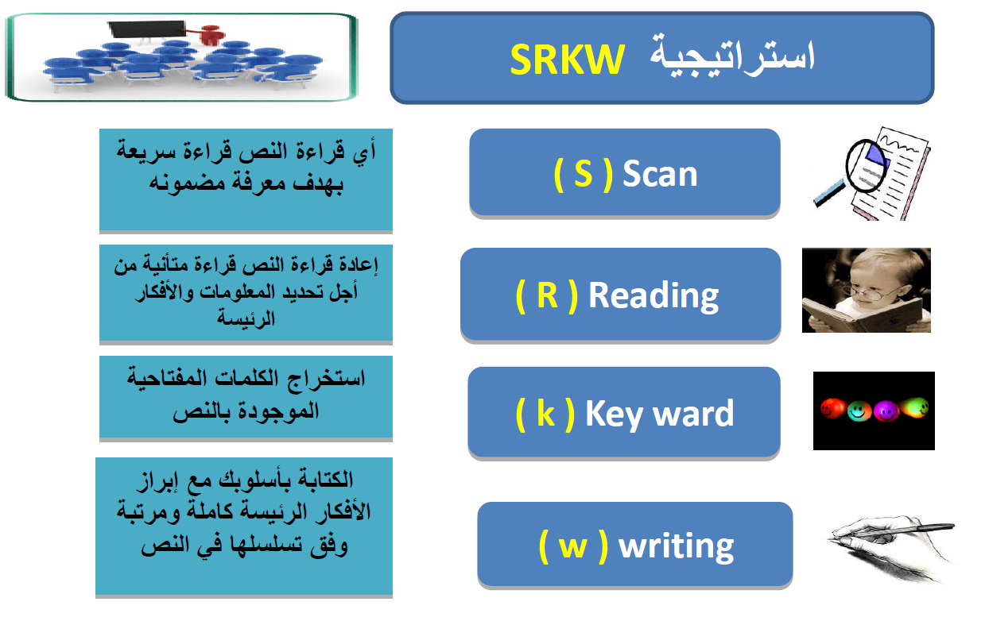

،،
لا تعتدموآ عليهآآ إعتماد كلي
والله وليّ التوفيقٌ
ربي يوفقكم أجمعين
دعوآتكم الله يرضى عليكم
أختكم : روّنق

